Гомельский Государственный Университет им. Ф. Скорины

Лабораторная работа № 1.

DHCP-сервер: установка и управление

Выполнила студентка МС-32: Веренчикова А.В.

Проверил: Грищенко В.В.

Гомель, 2020

**Лабораторная работа № 1.**

**DHCP-сервер: установка и управление**

**Задание 1**. Назначить серверу сетевые параметры.

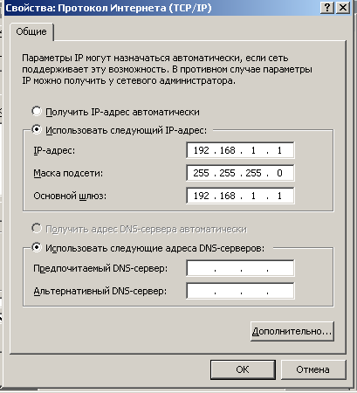

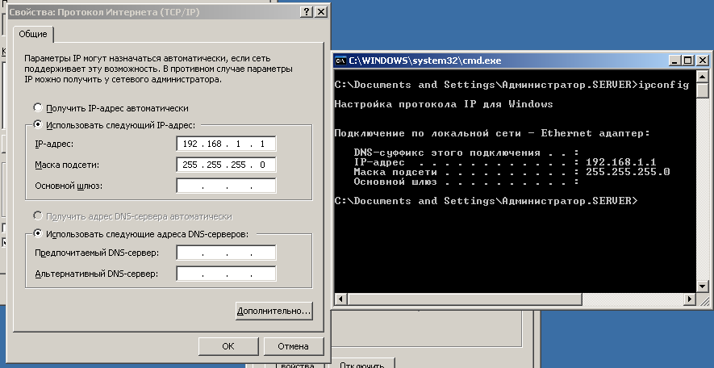

**Задание 2.**  Установите DHCP-сервер на виртуальной машине.

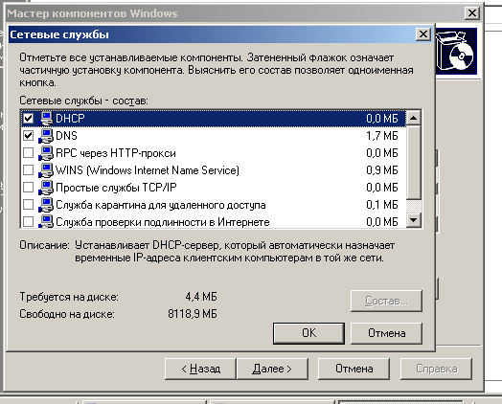

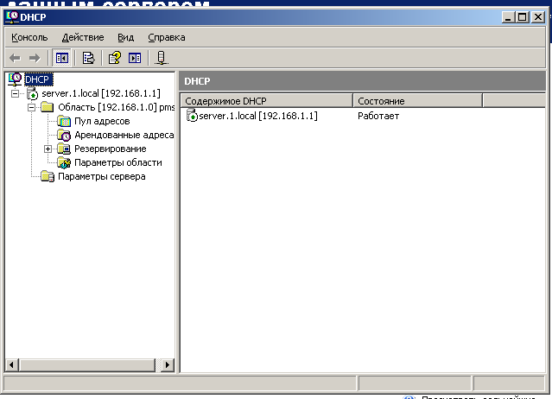

**Задание 3.** Создать область действия DHCP-сервера со следующим диапазоном IP-адресов: 192.168.1.11 - 192.168.1.100.

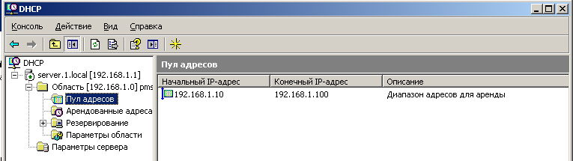

**Задание 4.** Проверить работу DHCP-сервера.

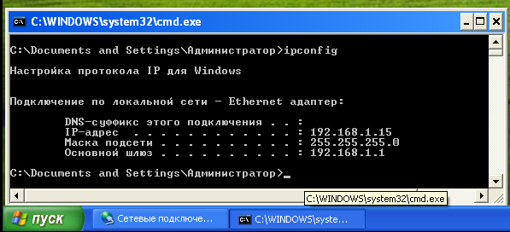

**Задание 5.** Зарезервируйте для рабочей станции постоянный IP-адрес.

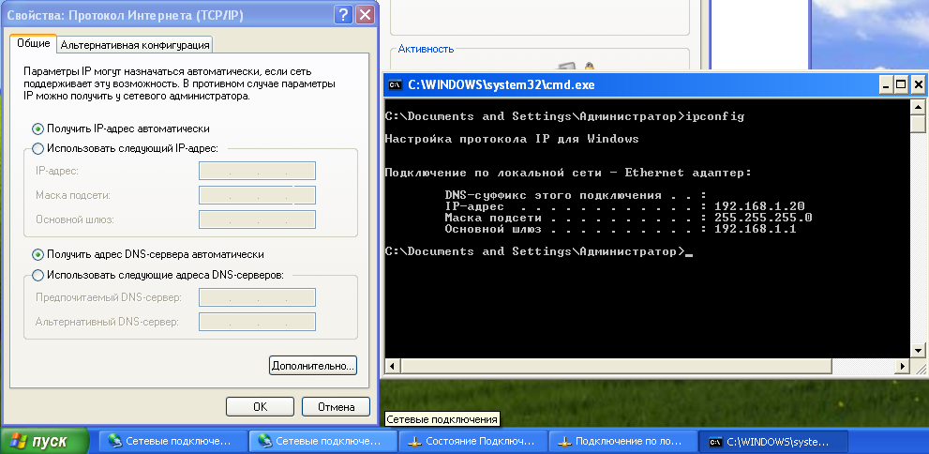

**Задание 6.** Зарезервируйте для рабочей станции адрес вне текущей области действия DHCP-сервера.

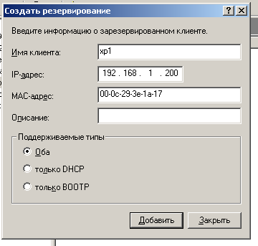

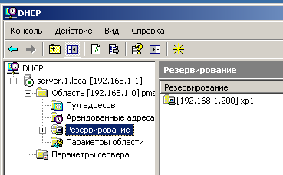

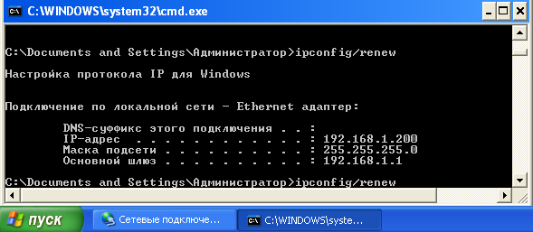

**Задание 7.** Настройте мониторинг DHCP-сервера.

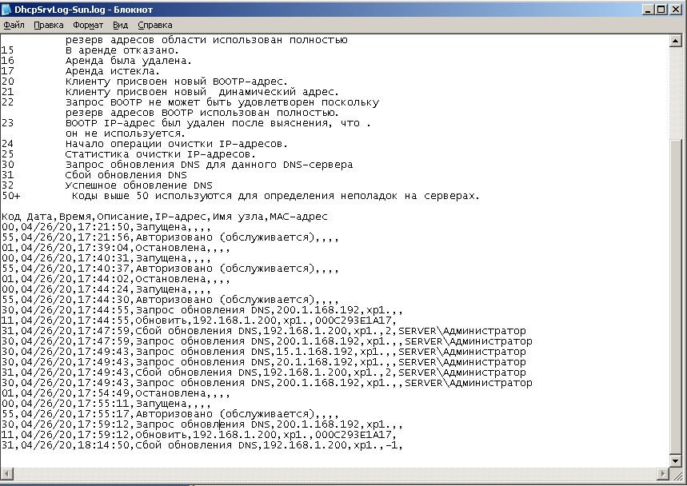

**Самостоятельная работа**

1. Установил диапазон адресов для DHCP-сервера 172.16.0.1 — 172.16.0.10 и маску 255.240.0.0

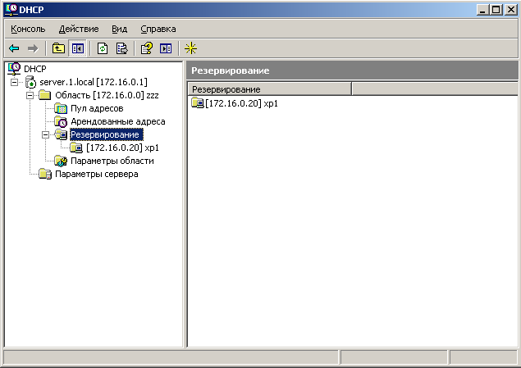

2. проверяем работоспособность сервера

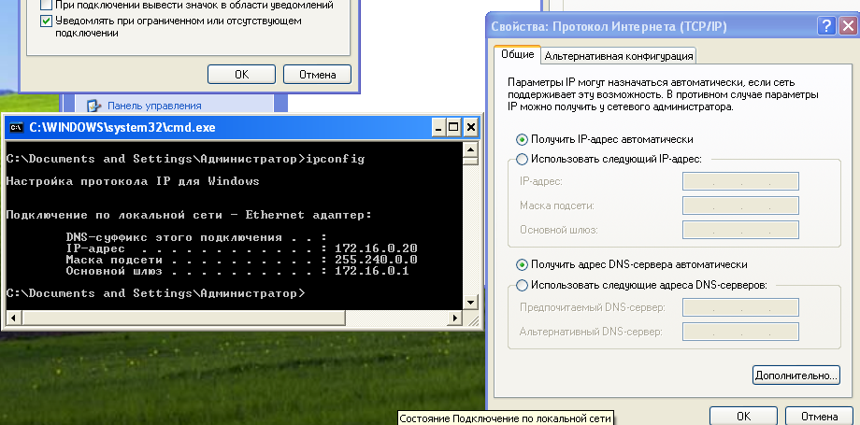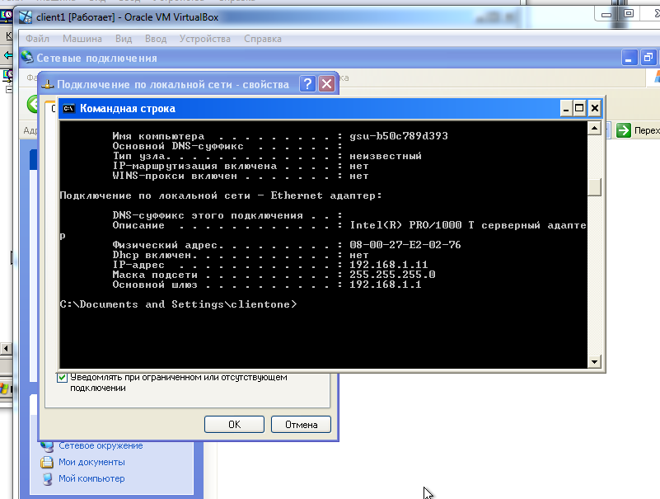

3.Эмитируем отказ DHCP сервера и тестируем соединение с ним на клиенте

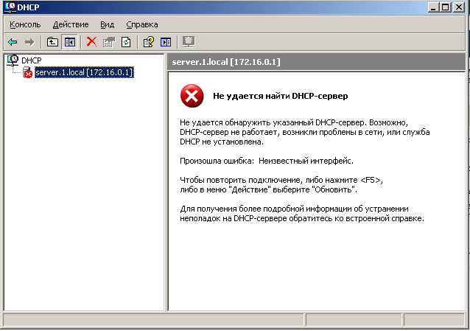

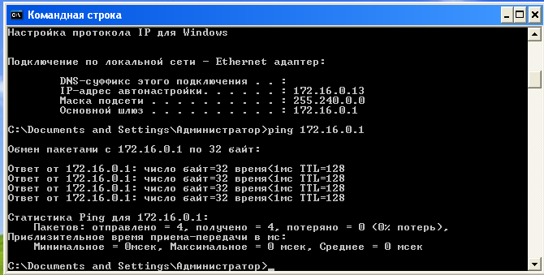

Восстанавливаем работоспособность сервера

